10-(2-甲基丙烯酰氧基)磷酸单癸酯

(TDS)
10-(2-甲基丙烯酰氧基)磷酸单癸酯是甲基丙烯酸酯类化合物的衍生物，结构中同时含有甲基丙烯酰基（赋予光固化聚合能力）和磷酸基团（提供粘接性与亲水性）。其特性包括高密度（1.136 g/cm³）、低挥发性（蒸汽压2.33×10⁻⁹ mmHg）及优异的化学稳定性。（我司产品为化工原料，仅供科学试验用途及化工原料添加中间体）。
CAS：85590-00-7
化合物中文名：10-(2-甲基丙烯酰氧基)磷酸单癸酯
英文名：10-Methacryloyloxydecyl dihydrogen phosphate [10MDP]
分子式：C14H27O6P
分子量：322.33
结构式：
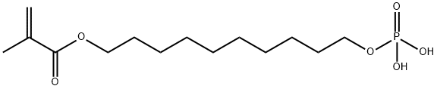
产品特性：
粘接剂：作为牙科粘接剂的关键单体，用于改善树脂与牙齿（尤其是牙本质）的粘接强度，其磷酸基团可与牙体羟基磷灰石结合，甲基丙烯酰基参与光固化反应。
有机中间体：广泛用于医药、农药及光电材料的研发。
产品技术规格：
外观：常温下为无色至淡黄色油状液体，低温（2-8°C）下呈乳白色膏状固体
纯 度：≥95%。
溶解性：微溶于乙腈（需加热或超声处理）、DMSO和碱水溶液。
包装：产品采用聚乙烯塑料内袋包装，外加铝箔袋，每袋1kg。
贮存条件：需在2-8°C冷藏、避光防潮、密封保存。
保 质 期：建议在3个月内使用完毕，未开封产品可冷藏保存6-12个月。
备 注：
1.本产品长时间保存后容易发生聚合。
2.在低温下放置一段时间后，产品可能会逐渐固化，这是10-MDP的普遍现象，而且这不会影响产品的质量。
3.如果需要使用液体形式，请按照以下步骤操作：
（1）将装有产品的氟化瓶放入恒温水浴中，设定温度为40℃-50℃；
（2）等待3-4小时，直到产品再次完全变成液体。

